Química del Estado Sólido. Tarea No. 2
- La fracción de ocupación del espacio se entiende como el cociente entre espacio ocupado por un cuerpo o figura entre el espacio total. Así existirá una fracción del espacio que comprende áreas y otras con figuras de volumen. Para las siguientes figuras encuentre usted la fracción del área que comprenden las figuras en color anaranjado
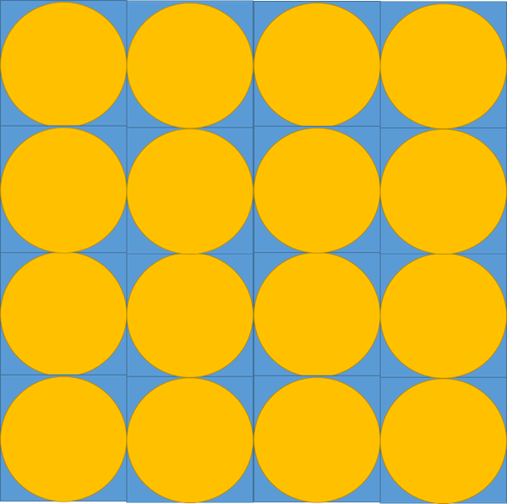

- Repita sus cálculos, ahora para
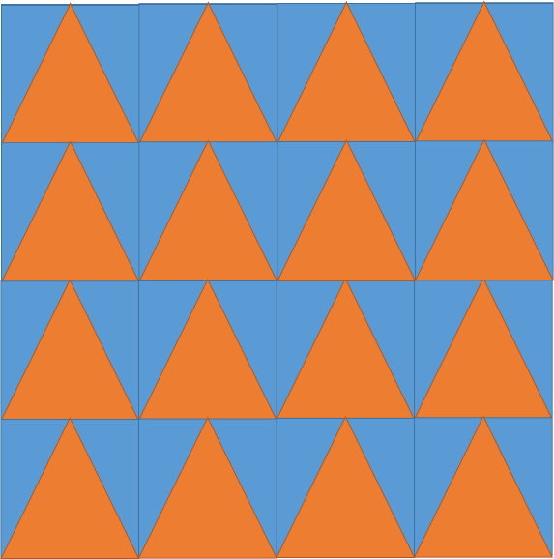

- Ahora, cada uno de los cubos encierra a una esfera, como se le muestra, calcule usted la fracción del volumen ocupado por las esferas
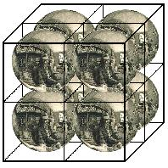

- Ahora, coloque las esferas de forma que cada una de ellas tenga su centro en los vértices del cubo, como se le muestra a continuación:
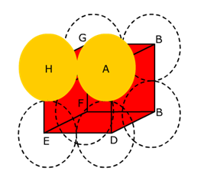
Existe un conjunto de cubos y los cubos vecinos comparten caras vértices y aristas, de forma que una esfera es común a 8 cubos. ¿Cuál es la fracción del espacio ocupado?

5. Estime usted el factor de empacamiento para un conjunto de cilindros en estructura de empacamiento compacto. Quizás le ayudara el dibujarlos, como si usted los viera de frente

6. Calcule usted el factor de empacamiento para los triángulos equiláteros que se le muestran a continuación. No tiene por qué fijarse mucho en que están encerrado por un círculo.
